מתמטיקה דיסקרטית
ממ"ן 17
ירון לייבי
312463151
yaron5594@gmail.com

שאלה 1
סעיף א':
נגדיר  מספר הסדרות שבהן מופיעות סימנים (0, 1, +, -, *, \)
ראשית נמצא את 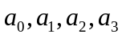:
בגלל שאין שום סדרה בגודל 0 העונה על תנאי השאלה; 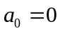
מספר הסדרות החוקיות בגודל 1 הוא 2: 0 או 1 כלומר 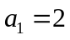
מספר הסדרות החוקיות בגודל 2 הוא 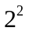– חליפה עם חזרות -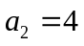
כדי למצוא את מספר הסדרות החוקיות בגודל 3 נפצל לשני חלקים:
- הסדרה מורכבת רק ממספרים – חליפה עם חזרות - 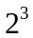
- הסדרה מורכבת משתי ספרות (לפי תנאי השאלה, לסדרה חוקית חייבת להיות ספרה אחת בהתחלה וספרה בסוף) ואופרטור אחד (שיהיה באמצע). לפי עקרון הכפל, 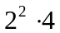אפשרויות.
לפי עקרון החיבור, נקבל אפוא ש 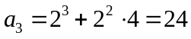

כעת נמצא את יחס הנסיגה:
נתבונן בשני מקרים:
- המקרה הראשון – הסדרה מורכבת רק ממספרים.
אם נתבונן בסדרה המסתיימת בספרה, אז עוברים ממנה לעוד סדרה חוקית. יש פה פיצול: הוספת 0 כלומר הוספת 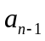והוספת 1 כלומר הוספת עוד .
לפי עקרון החיבור, מספר הסדרות החוקיות המורכבות רק ממספרים: 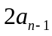
- המקרה השני – הסדרה מורכבת ממספרים ומאופרטורים.
אם נתבונן בסדרה המסתיימת בספרה, אז אחריה יהיה אופרטור (4 אופציות בחירה) ואחרי האופרטור רק 2 ספרות שניתן לבחור. לפי עקרון הכפל: 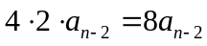
אפוא, לפי עקרון החיבור, 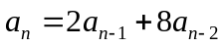

סעיף ב':
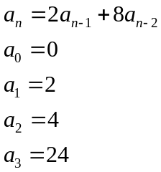
נציב 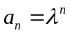ונקבל 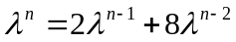.
נמצא את שתי הפתרונות של המשוואה:
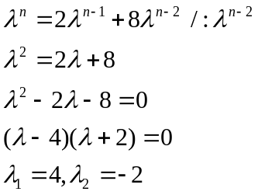
המשוואה הלינארית היא 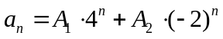.
נמצא את המקדמים 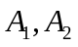כאשר נשתמש במקרי הבסיס של הרקורסיה:
נציב: 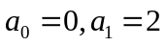ונקבל:
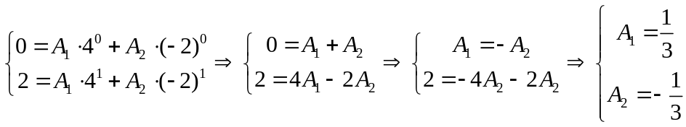
כלומר המשוואה המפרושת היא 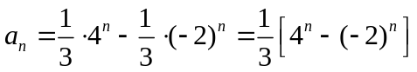

שאלה 2

סעיף א':
את המשפחה הראשונה נסמן ב את השניה ב וכך גם לשלישית ולרביעית.
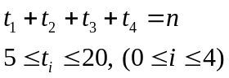
הפונקציה היוצרת של משפחה אחת היא 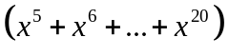ולכן הפונקציה היוצרת של ארבע משפחות שקולה ל:
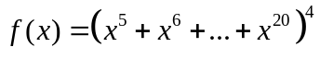
נוציא 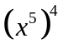גורם משותף ונקבל
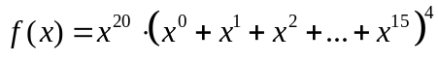
הביטוי הימני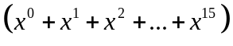 הוא סכום סדרה הנדסית:
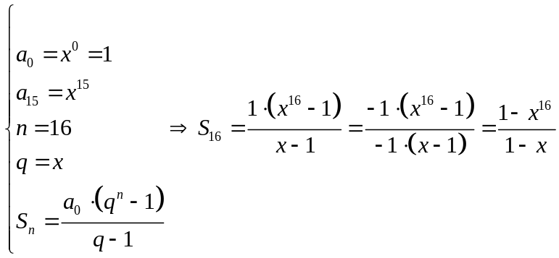
קבלנו כי
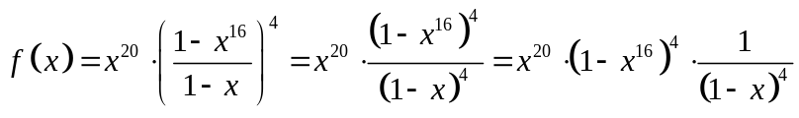

לפי נוסחה 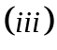 נקבל
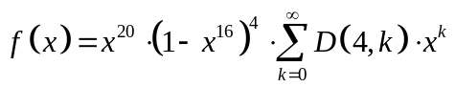
נפתח את הביטוי 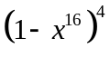 בעזרת הבינום של ניוטון
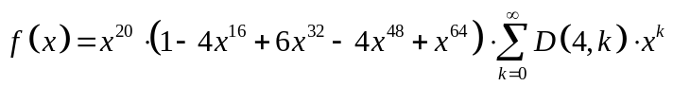
סעיף ב':
מספר הדרכים לחלק את 55 כדורי הפלאפל בין המשפחות הוא כמקדם של 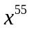.
בגלל שמתחילים מ 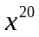אז נחפש את המקדם של 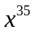ב
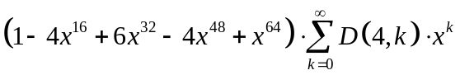
המקדם הוא:
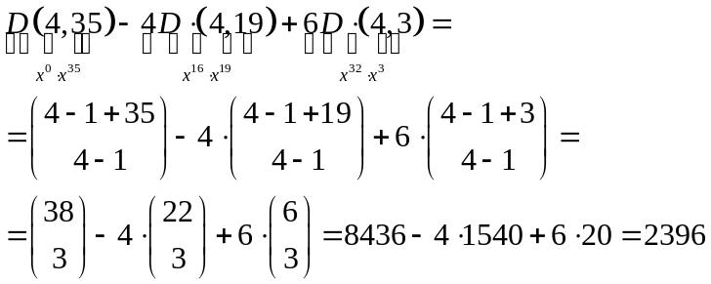

שאלה 3

בפתרוננו נניח כי הזוגיים (או האי-זוגיים) נמצאים אחד אחרי השני (בהתחלה או בסוף).
מספר הבחירות הוא 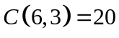
הפונקציה היוצרת של המשוואה 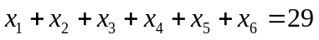 היא
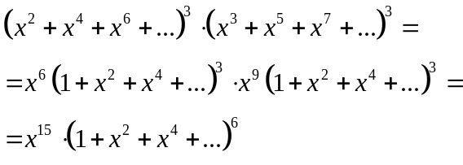
אנחנו מחפשים את המקדם של 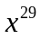 כלומר את המקדם של 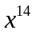 במשוואה 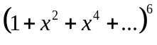.
נציב ונקבל את המשוואה 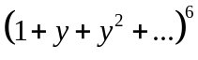שבה נחפש את המקדם של 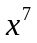(כי 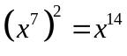).
לפי שאלה 7.10 המקדם שווה ל 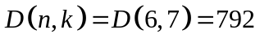.
לפי עקרון הכפל, מספר הפתרונות האפשריים הם 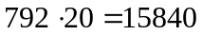

שאלה 4

סעיף א':
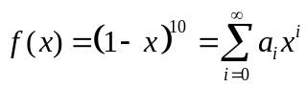
לפי הבינום של ניוטון, 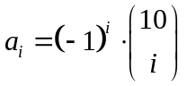 כלומר 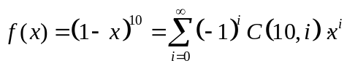

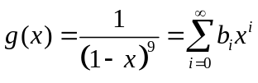
לפי שאלה 7.10 המקדם של 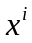הוא 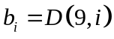

סעיף ב':
לפי נוסחה 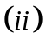 המקדם של 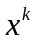במשוואה 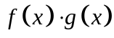 הוא
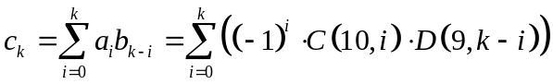

סעיף ג':
